Лабораторна робота №7

Об’єктно-орієнтована декомпозиція
Мета: Використання об'єктно-орієнтованого підходу для розробки об'єкта предметної (прикладної) галузі.
- ВИМОГИ

1) Використовуючи об'єктно-орієнтований аналіз, реалізувати класи для представлення сутностей відповідно прикладної задачі - domain-об'єктів.

2) Забезпечити та продемонструвати коректне введення та відображення кирилиці.

3) Продемонструвати можливість управління масивом domain-об'єктів.
  - Розробник
- П.І.Б: Абдуллін О. Р.
- Группа: КІТ-119а
- Варіант: 1

1.2 Завдання

Кадрове агенство.

Дані про претендента: реєстраційний номер; досвід роботи - набір значень "спеціальність, стаж"; освіта; дата звільнення; вимоги до майбутньої роботи - набір необов'язкових властивостей у вигляді "спеціальність, умови праці, мінімальна зарплата".
- ОПИС ПРОГРАМИ
  - Було використано наступні засоби:
public String getEducation() – геттер
public void setEducation(String education) - сеттер
  - Ієрархія та структура класів
Було створено 3 класи
  - public class Main - містить метод main.
  - public class Challanger - клас, що містить поля претендента на роботу.
  - public class RecruitinfAgency – клас, що містить масив типу Challanger та метод вивиду усіх данних.
  - public class DemandsToWork – містить інформацію про вимоги претендента до робти.
  - public class WorkExperience – містить інформацію про досівт роботи претендента.
  - Важливі фрагменти програми
Клас Challanger
public class Challanger {
private int registrationNum;
private String education;
private int dismissalDay;
private int dismissalMonth;
private int dismissalYear;
private WorkExperience workExperience;
private DemandsToWork demandsToWork;
/**
* Конструктор
* @param registrationNum ID претндента
* @param education образование претендента
* @param dismissalDay день увольнения претендента
* @param dismissalMonth месяц увольнения претендента
* @param dismissalYear год увольнения претендента
* @param workExperience опыт работы претендента
* @param demandsToWork пожелания к будующей работе
*/
public Challanger(int registrationNum, String education, int dismissalDay, int dismissalMonth, int dismissalYear, WorkExperience workExperience, DemandsToWork demandsToWork ) {
this.registrationNum = registrationNum;
this.education = education;
this.dismissalDay = dismissalDay;
this.dismissalMonth = dismissalMonth;
this.dismissalYear = dismissalYear;
this.workExperience = workExperience;
this.demandsToWork = demandsToWork;
}
/**
* Геттер ID претендента
* @return ID претендента
*/
public int getRegistrationNum() {
return registrationNum;
}
/**
* Сеттер ID претендента
* @param registrationNum ID претендента
*/
public void setRegistrationNum(int registrationNum) {
this.registrationNum = registrationNum;
}
/**
* Геттер образования претендента
* @return образование претендента
*/
public String getEducation() {
return education;
}
/**
* Сеттер образования претендента
* @param education Образование претендента
*/
public void setEducation(String education) {
this.education = education;
}
/**
* Геттер дня увольнения
* @return день увольнения
*/
public int getDismissalDay() {
return dismissalDay;
}
/**
* Сеттер дня увольнеия
* @param dismissalDay день увольнения
*/
public void setDismissalDay(int dismissalDay) {
this.dismissalDay = dismissalDay;
}
/**
* Геттер месяца увольнеия
* @return месяц увоьнения
*/
public int getDismissalMonth() {
return dismissalMonth;
}
/**
* Сеттер месяца увольнения
* @param dismissalMonth месяц увольнения
*/
public void setDismissalMonth(int dismissalMonth) {
this.dismissalMonth = dismissalMonth;
}
/**
* Геттер года увольнения претендента
* @return год увольнения
*/
public int getDismissalYear() {
return dismissalYear;
}
/**
* Сеттер года увольнения претендента
* @param dismissalYear год увольнения
*/
public void setDismissalYear(int dismissalYear) {
this.dismissalYear = dismissalYear;
}
/**
* Геттер опыта работы претендента
* @return
*/
public WorkExperience getWorkExperience() {
return workExperience;
}
/**
* Сеттер опыта работы претендента
* @param workExperience
*/
public void setWorkExoerience(WorkExperience workExperience) {
this.workExperience = workExperience;
}
/**
* Геттер требований к будующей работе
* @return
*/
public DemandsToWork getDemandsToWork() {
return demandsToWork;
}
/**
* Сеттер требований к будующей работе
* @param demandsToWork
*/
public void setDemandsToWork(DemandsToWork demandsToWork) {
this.demandsToWork = demandsToWork;
}

Клас RecruitingAgency
public class RecruitingAgency {
Challanger[] mas = new Challanger[3];

/**
* Метод вывода массива данных
*/
public void printAll() {
for(int i = 0 ; i < mas.length; i++) {
System.out.println("ID: " + mas[i].getRegistrationNum());
System.out.println("Образование: " + mas[i].getEducation());
System.out.println("Дата увольнения: " + mas[i].getDismissalDay()+"/"+mas[i].getDismissalMonth()+"/"+mas[i].getDismissalYear());
System.out.println("---Опыт работы---");
System.out.println("Место предыдущей работы: " + mas[i].getWorkExperience().getSpecialization());
if(mas[i].getWorkExperience().getExperience() <= 4)
System.out.println("Стаж: " + mas[i].getWorkExperience().getExperience() + " год(а)");
else
System.out.println("Стаж: " + mas[i].getWorkExperience().getExperience() + " лет");
System.out.println("---Желания по будующей работе---" );
if(mas[i].getDemandsToWork().getMinSalary() == 0 && mas[i].getDemandsToWork().getSpecialization() == null && mas[i].getDemandsToWork().getConditions() == null)
System.out.println("Предендет не имеет никаких желаний по будующей работе");
else {
if( mas[i].getDemandsToWork().getMinSalary() != 0)
System.out.println("Желаемая минимальная зарплата: " + mas[i].getDemandsToWork().getMinSalary());
else
System.out.println("Желаемая минимальная зарплата: Претендент не имеет пожеланий к этому пунку " );
if(mas[i].getDemandsToWork().getSpecialization() != null)
System.out.println("Желаемая будующая работа: " + mas[i].getDemandsToWork().getSpecialization());
else
System.out.println("Желаемая будующая работа: Претендент не имеет пожеланий к этому пунку");
if(mas[i].getDemandsToWork().getConditions() != null)
System.out.println("Желаемые условия будующей работы: " + mas[i].getDemandsToWork().getConditions());
else
System.out.println("Желаемые условия будующей работы: Претендент не имеет пожеланий к этому пунку");
}
System.out.println("---------------------");
}
}
}

Клас DemandsToWork

public class DemandsToWork {
private String specialization;
private int minSalary;
private String conditions;

public DemandsToWork(String specialization, int minSalary, String conditions) {
this.specialization =specialization;
this.minSalary = minSalary;
this.conditions = conditions;
}

public String getSpecialization() {
return specialization;
}
public void setSpecialization(String specialization) {
this.specialization = specialization;
}

public int getMinSalary() {
return minSalary;
}
public void setMinSalary(int minSalary) {
this.minSalary = minSalary;
}

public String getConditions() {
return conditions;
}
public void setConditions(String conditions) {
this.conditions = conditions;
}
}
Клас WorkExpereince
public class WorkExperience {
private String specialization;
private int experience;

public WorkExperience (String specialization, int experience)
{
this.specialization = specialization;
this.experience = experience;
}

public String getSpecialization() {
return specialization;
}
public void setSpecialization(String specialization) {
this.specialization = specialization;
}

public int getExperience() {
return experience;
}
public void setExperience(int experience) {
this.experience = experience;
}
}

РЕЗУЛЬТУТ ВИКОНАННЯ РОБОТИ ПРОГРАММИ
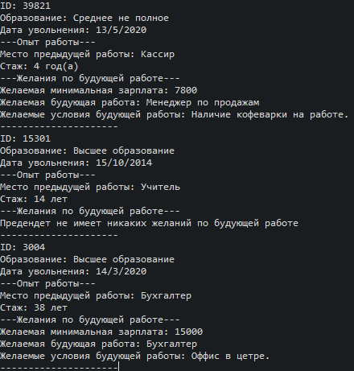
Рисунок 7.1 – Результат роботи програми
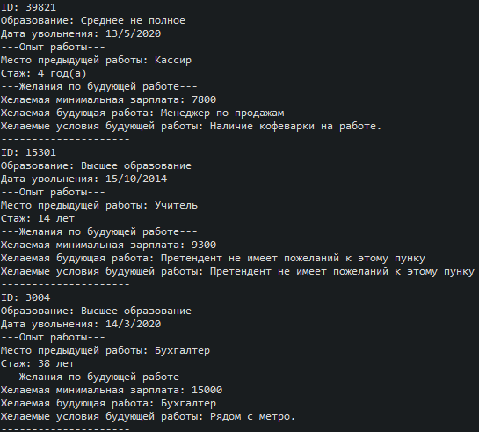
Рисунок 7.2 – Результат роботи програми
Висновок
Під час виконання лабораторної роботи було набуто навички роботи з domain-об’єктами та об’єктно-орієнтовною декомпозицією у середовищі Eclipse IDE.

